«Нас знают, с нами считаются»: 20 лет Союзу русских общин Приднестровья
12.05.2021
Сегодня, 12 мая, 20-летие своего основания отмечает Союз русских общин Приднестровья. Об истории создания организации, ее достижениях, работе в пандемию и планах на будущее Московскому Дому соотечественника рассказала председатель Союза Виорика Кохтарева.
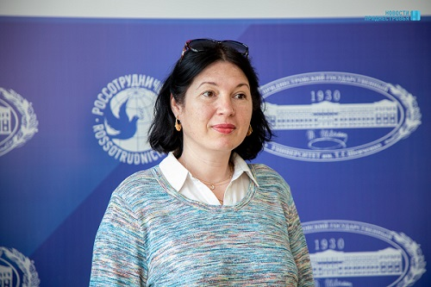

- Виорика Александровна, 20-летие Союза – хороший повод вспомнить, с чего все начиналось. Расскажите, пожалуйста, как создавалась организация и кто стоял у ее истоков.
- После распада Советского Союза, когда начался «парад суверенитетов» и крайне обострились межнациональные отношения во многих бывших республиках, в том числе и в Молдавии, начался процесс создания русских общин. В период с 1992 по 2000 год в Приднестровье было создано множество общин, которые занимались работой, направленной на защиту социальных, юридических и экономических прав русского населения. Но при этом были разобщены.
С целью объединения русских общин Приднестровья и консолидации их деятельности 12 мая 2001 года в г. Тирасполе, во Дворце Республики состоялась I Учредительная конференция русских общин Приднестровья. На первой конференции было принято решение о создании Союза русских общин Приднестровья, избран Координационный совет и председатель Союза, которым при большинстве голосов стал протоирей отец Дионисий Абрамов. 23 июня 2001 года прошла II Республиканская конференция, на которой был принят Устав Союза. 12 сентября 2003 года прошла IV Отчетно-выборная конференция Союза русских общин Приднестровья. Председателем Союза единогласно был избран Арестов Виктор Михайлович.
В состав Союза русских общин Приднестровья с 2001 года входят региональные русские общины по одной от каждого района и города: Каменская русская община, Рыбницкая русская община им. А.В. Суворова, Дубоссарская русская община «Отечество», Григориопольская община российских соотечественников, Слободзейское районное движение «Россияне», НП «Единая русская община г.Тирасполь «Русский дом», русская община «Добрыня» г.Бендеры, русская община г.Днестровск.
В Союз можно войти добровольно и равноправно. Это общественная организация, объединяющая русских людей, пропагандирующая русскую культуру и русские национальные традиции, основанные на православных традициях.
Союз насчитывает более 30 тысяч человек.
- Каковы главные направления деятельности Союза? И что вы можете назвать его основными достижениями?
- Я считаю главными направлениями работы Союза следующие:
- создание целостной и действенной системы сохранения, развития и защиты русской культуры, русского языка, православных духовных традиций, исторической памяти российских соотечественников Приднестровья;
- консолидация усилий и использование потенциала возможностей русских общин, налаживание сотрудничества с государственными органами, учреждениями, организациями, предприятиями, общественными организациями Российской Федерации и Приднестровья в целях защиты законных прав и интересов российских соотечественников Приднестровья/
В этих направлениях идет планомерная работа во всех общинах республики. Городские и районные организации ведут свою работу согласно своим уставам, участвуя во всех мероприятиях Союза.
Главное достижение Союза, на мой взгляд – нас знают, с нами считаются, за 20 лет мы смогли стать авторитетной организацией и занять свое место в общественной жизни республики.
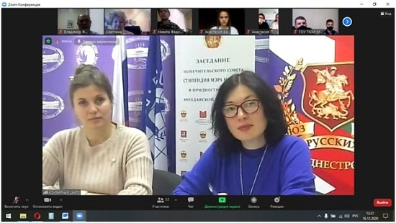
- Как пандемия повлияла на работу вашей организации?
- Как всем, оказавшиеся в условиях пандемии и карантинных ограничений, нам пришлось менять форматы работы, мероприятий, приема граждан, консультаций. Пришлось переходить в онлайн, больше использовать возможности интернета и современных средств коммуникации, изыскивать возможности реализации проектов по-новому.
Да, было сложно. Неопределенность и общая тревожность из-за пандемии коснулась и русских общин. Конечно, многие мероприятия, даже традиционные, пришлось поначалу переносить или отменять. Очень скучаем за очным форматом общения – собрать даже всех председателей общин одновременно довольно трудно, а так хочется уже увидеться и обнять друг друга.
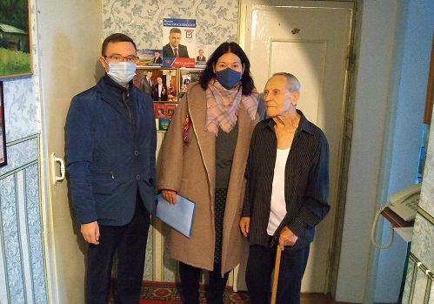
Тем не менее, я уверенна, что есть и плюсы – мы стали мобильнее и решаем все вопросы в онлайне; переход мероприятий в онлайн неожиданно привлек больше участников; многие проекты, которые вышли в соцсети привлекли больше молодежи; традиционные мероприятия Союза получили новый импульс; мы стали больше участвовать в международных проектах, проходящих в онлайне и др.
Главное – организация продолжает работу. Удалось сохранить традиционные направления работы и начать продвигать новые. Так, в период пандемии, в 2020 году при Союзе был открыт правозащитный центр (при поддержке Фонда поддержки и защиты прав соотечественников за рубежом) и молодежный медиа-центр, а также было реализовано несколько новых проектов. Пока работа идет больше в заочном формате из-за карантинных мер, но мы надеемся на улучшение ситуации.
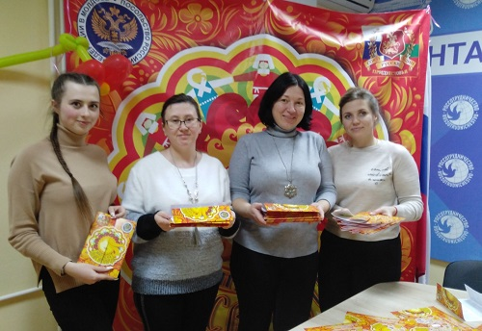
- И, конечно, нельзя не сказать о будущем. Какие ближайшие и долгосрочные планы работы и развития Союза русских общин Приднестровья?
Обычно я стараюсь не рассказывать о планах на будущее. Потому что очень хочу, чтоб все получилось.
Главный наш план – продолжить работу, направленную на защиту прав и свобод российских соотечественников Приднестровья, сохранение и развитие русского языка, духовного и культурного наследия России в Приднестровье.
Беседовала Ольга Каймина

Адрес страницы: http://mosds.mos.ru/presscenter/news/detail/9937308.html
ГКУ города Москвы «Центр гуманитарного и делового сотрудничества с соотечественниками за рубежом - Московский дом соотечественника»

